1. 安装:

sudo apt-get install minidlna

1. 修改配置:

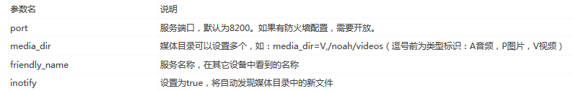sudo nano /etc/minidlna.conf //打开配置文件

media_dir=A,/home/user/Music # Use A, P, and V to restrict media 'type' in directory

media_dir=P,/home/user/Pictures

media_dir=V,/home/user/Videos

1. 启动minidlna服务

sudo service minidlna start

1. 选择让minidlna随机启动

sudo update-rc.d minidlna defaults

1. 取消minidlna的开机自动启动

sudo update-rc.d -f minidlna remove

1. 停止minidlna所有进程

sudo kill all minidlna

1. 卸载minidlna

sudo apt-get remove --purge minidlna

1. 重启minidlna服务

sudo /etc/init.d/minidlna force-reload

1. 在minidlna，minidlna.c(主程序)，inotify.c(目录管理)，upnphttp(upnp通信)，minissdp.c(ssdp设备发现相关)，upnpsoap.c(soap设备控制相关)等。
2. 其它
3. **DLNA使用条件：**1、电脑或者电视和手机连接同一wifi。  
   2、一台win7系统电脑。  
   3、手机系统为Android 2.2 以上版本。
4. **DLNA支持格式：**  
   Image：JPEG PNG, GIF, TIFF  
   Audio：LPCM AAC, AC-3, ATRAC 3plus, MP3, WMA9  
   AV： MPEG2 MPEG-1, MPEG-4, AVC, WMV9
5. **o**

Minidlna参数介绍：

1. media_dir=/opt

media_dir=A,/home/user/Music # Use A, P, and V to restrict media 'type' in directory

media_dir=P,/home/user/Pictures

media_dir=V,/home/user/Videos

1. friendly_name=jiangwei // the name that shows up on your clients
2. #db_dir=/var/cache/minidlna

在这里设置想存放数据库文件的地方。比如我是这样设置的：

db_dir=/home/mike/minidlna/cacheMiniDLNA

将在/home/mike/minidlna/cache的里面创建数据库文件

1. #log_dir=/var/log

在这里设置想存放log文件的地方。比如我是这样设置的：

log_dir=/home/mike/minidlna

MiniDLNA将在/home/mike/minidlna的里面创建log文件。

1. other
2. Minidlna源码地址：<http://sourceforge.net/projects/minidlna/files/minidlna/>

进入<http://sourceforge.net/> 搜索ldna，进入ReadyMedia后，点Files

d

1. wget <http://netcologne.dl.sourceforge.net/project/minidlna/minidlna/1.1.0/minidlna-1.1.0.tar.gz>

Ubutu直接下载网址

1. DLNA协议大致可以分为3层

第一层为设备发现层 基于Upnp

第二层为服务发现层，主要是SOAP， 这个和WebService其实是差不多的。

第三层为流媒体服务， 传输协议为HTTP1.1， RTP一直在研究很少被实际使用， 然后是媒体格式和Profile定义。

实际项目中，主要工作集中在以下2个方面：

1> 设备发现的调试， 需要开发者熟悉网络抓包和SSDP

2> 媒体格式的MIME和Demux， 各种播放问题调查

1. 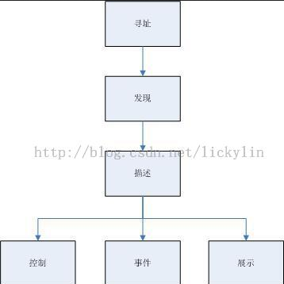Upnp的工作过程包括：设备寻址、设备发现、设备描述、设备控制、事件通知、设备表征。
2. windows使用dlna

打开Windows 7/8的“控制面板”→“网络和Internet”→“网络和共享中心”→“更改高级共享设置”。

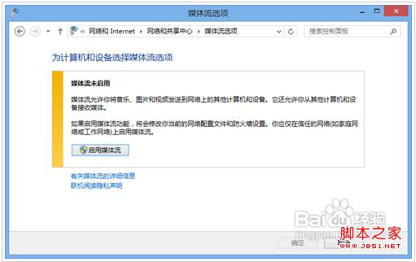在“高级共享设置”窗口中找到“媒体流”选项区域，点击“选择媒体流”链接。　如果你之前没有开启“媒体流”功能，则窗口中会出现提示，提示你需要开启媒体流功能。如果你之前已经开启了“媒体流”功能，请直接前往第5步。这时，点击“启用媒体流”按钮。

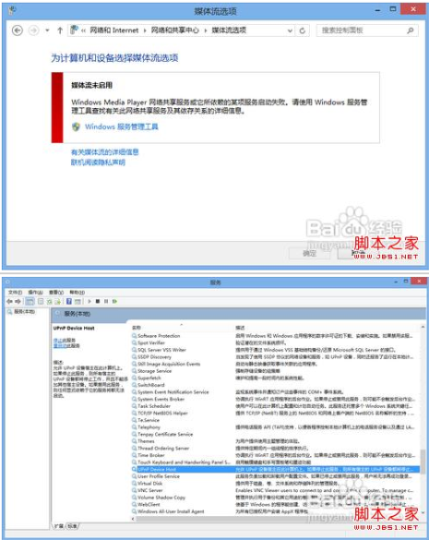　　如果相关服务没有运行，下一个窗口将会提示你需要开启Windows相关服务。点击“Windows服务管理工具”链接打开服务设置窗口。

　策略组中开启了“防止媒体共享” 运行gpedit.msc 打开组策略-管理模板-windows组建-windows media player-防止媒体共享

[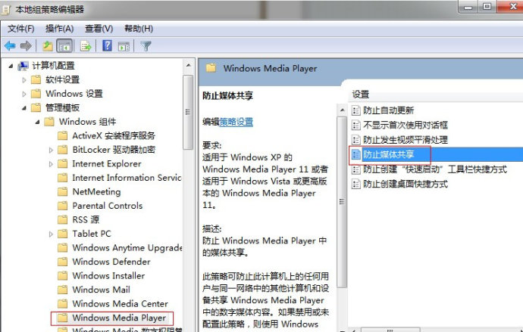](http://photo.blog.sina.com.cn/showpic.html#blogid=6f169e010101q0ko&url=http://album.sina.com.cn/pic/002287lLty6IU2YvfLq40)双击进入，将其改为已禁用或未配置。再去启动 Windows Media Player Network Sharing Service 服务

在服务设置窗口中，依次找到“SSDP Discovery”、“UPnP Device Host”和“Windows Media Player Network Sharing Service”服务，将它们的启动类型都设置为“自动”，并点击“启动”按钮。

设置完成后返回到第二步所示的“高级共享设置”中，继续找到“媒体流”选项区域，点击“选择媒体流”链接。

这时，会看到Windows已经成功开启了媒体流功能，让你设置电脑上“媒体库”的名称(该名称将在其他电脑、手机或电视上显示)。

　　同时，Windows会检测在局域网中搜索到的支持播放媒体流的设备，让你选择是否让他们能够浏览你的媒体库(默认是允许全部设备访问)。